Tatranský durič
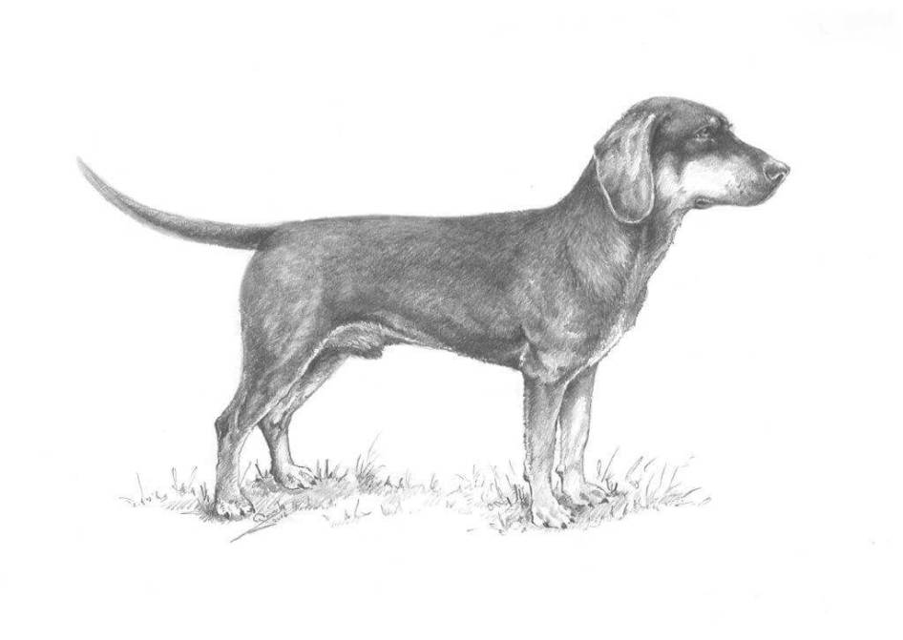
Krajina pôvodu: Slovensko
Dátum schválenia štandardu: 14.06.2016 – schválené VZ SKJ
Použitie: Na dohľadávanie a durenie zveri
Zaradenie podľa FCI:
Skupina: 6 Duriče, farbiare a príbuzné plemená
Sekcia: 2 Farbiare
So skúškou z výkonu
Krátky popis pôvodu: Na Slovensku sa oddávna chovali duriči, ktoré boli využívaní na lov zveri v horských revíroch Slovenska. Z týchto psov rôznych typov a veľkostí bol v 30 rokoch 20. storočia vybraný typ duriča strednej veľkosti a po dlhom procese jeho šľachtenia bol uznaný ako Slovenský kopov. V prvej etape šľachtenia boli využité jedince rôznej veľkosti, typu a farby a z nich bol nakoniec výberom ustálený typ Slovenského kopova. Napriek dlhoročnému šľachteniu sa občas vo vrhoch slovenského kopova vyskytujú jedince menšieho rámca resp. odlišného sfarbenia. Tieto jedince boli využité na vyšľachtenie duriča menšieho rámca. Na rozšírenie krvnej základne a zabráneniu príbuzenskej plemenitby v prvých etapách šľachtenia boli využité jedince iných plemien, ktoré zvýraznili u tohto plemena jeho vlohy pre dohľadávanie zveri.
Celkový vzhľad: nižší, ľahšej stavby tela, harmonický. Hrudník s dostatočných odstupom od zeme. Jednoznačne obdĺžnikový rámec, pevná kostra, rovný chrbát, mierne zvýraznený kohútik, chvost rovný až šabľovitý nesený v rovine chrbta. Pevný, svalnatý krk, hlava ušľachtilá s dlhším uchom nepresahujúcim nos.
Dôležité miery: Tatranský durič je plemeno menšieho rámca dosahujúce výšku v kohútiku do 42 cm. Telesný rámec je obdĺžnikový v pomere výšky v kohútiku k dĺžke tela 1:1,25 /pes/ až 1,35/suka/. Pre lepšie pracovné schopnosti plemena je dôležitý odstup hrudníka od zeme, ktorý tvorí cca ½ výšky v kohútiku.
Povahové vlastnosti: Je inteligentný, temperamentný s dobrou ovládateľnosťou, vyrovnanou povahou, bez známok agresivity alebo bojazlivosti voči okoliu . Voči ľudom je priateľský. Napriek jeho priateľskej povahe je náruživý pri práci a odvážny pri kontakte so zverou. Pri práci je vytrvalý s vynikajúcim čuchom a orientáciou v teréne. Je hlasitý na teplej stope a pri zveri.
Hlava: Mierne dlhšia ako širšia. Zreteľne vyjadrený stop, ktorý rozdeľuje hlavu na cca približne rovnakú lebečnú časť a papuľu. Línie nosového chrbta a lebky sú rovnobežné.
Lebečná časť hlavy:
Lebka: Lebečná časť je primerane široká, v temennej časti mierne klenutá s mierne zvýrazneným tylovým hrboľom. Výrazné nadočnicové oblúky.
Stop: Zreteľný. Rozdeľuje hornú líniu hlavy na dve približne rovnako dlhé časti.
Tvárová časť hlavy:
Papuľa: Približne rovnako dlhá ako lebka. Nesmie byť pri pohľade zboku kvadratická. Symetricky sa zužuje k nosu, nie príliš špicatá pri pohľade zboku ani klinovitá pri pohľade zhora. Chrbát nosa rovný prípadne mierne klenutý.
Nos: Dostatočne veľký, tmavej farby.
Pysky: Dobre kryjú dolnú čeľusť, zreteľný ústny kútik. Pri pohľade zboku vytvárajú od ústneho kútika po nos výrazný oblúk.
Zuby: Dobre vyvinuté, Rezáky pevne sediace v čeľusti, vytvárajú plný oblúk. Nožnicový zhryz. Chýbajúce M3 sa neberú do úvahy.
Líca: plné s dobre vyvinutým svalstvom.
Oči: Tmavohnedé alebo hnedé, primerane veľké, mandľového tvaru. Ani vystúpené ani príliš hlboko vsadené. Očné viečka tmavo pigmentované, dobre priliehajúce k očnej buľve.
Uši: Stredne dlhé až dlhšie siahajúce po špičku nosa. Širšie nasadené nad rovinou oka. Nie príliš úzke, dobre zaoblené až zaguľatené. Bez záhybov voľne visiace v tesnej blízkosti líc.
Krk: Strednej dĺžky, svalnatý, bez kožných záhybov. Nižšie nasadený do pleca s plynulým prechodom do chrbtovej línie.
Telesná stavba:
Horná línia: pevná rovná až mierne klesajúca od kohútika ku koreňu chvosta. Kohútik je málo výrazný, chrbát je mocný a pružný.
Kohútik: Je menej výrazný plynule prechádzajúci do chrbta.
Chrbát: Pevný, pružný , svalnatý. Strednej dĺžky, rovný.
Zadok: Široký, dostatočne dlhý, mierne klenutý. Bedrá sú primerane dlhé, dobre osvalené s harmonickým prechodom do krížov. Kríže dostatočne dlhé, ich horná línia mierne klesá a plynule prechádza do línie chvosta.
Hrudník: Nie príliš široký, primerane hlboký. Pre zachovanie výborných pracovných vlastností plemena nie je žiadúci príliš hlboký hrudník. Jeho hĺbka by nemala presahovať polovicu výšky v kohútiku. Je však priestranný. Rebrá sú oblúkovité, pružné, šikmo nasadené smerom dozadu. Predhrudie je dobre vyvinuté.
Spodná línia a brucho: Spodná línia je v oblasti brucha mierne vtiahnutá. Slabiny dobre vyvinuté nie príliš vytiahnuté.
Chvost: Primerane hrubý a dlhý. Siahajúci po pätový kĺb. Nasadený mierne pod rovinou alebo v rovine chrbta. Rovný až mierne šabľovitý. V pokoji nesený zvisle dolu v akcii v rovine chrbta.
Končatiny:
Predné končatiny: Rovné pri pohľade spredu i zboku.
Plece: Plné a dobre osvalené. Lopatka dostatočne dlhá, šikmo uložená, dobre naviazaná na hrudný kôš. Dobré uhlenie medzi lopatkou a ramennou kosťou.
Rameno: Dostatočne dlhé s dobrým zauhlením medzi lopatkou a ramennou kosťou, umožňujúce psovi priestranný a vytrvalý pohyb. Svalnaté.
Lakeť: Voľný, ani pritisnutý k hrudníku ani príliš odtiahnutý.
Predlaktie: Dlhé, kolmé, svalnaté.
Zápästie: Pevné, suché.
Záprstie: Mierne šikmé. Nikdy nie strmé.
Predná tľapka: dobre klenutá s uzavretými prstami. Pazúriky a brušká prstov tmavo sfarbené. Brušká prstov sú hrubé a pevné.
Zadné končatiny: Dobre zauhlené pri pohľade zboku a kolmé pri pohľade zozadu.
Stehno: Dostatočne dlhé, široké a svalnaté.
Koleno: Pevné, napnuté. Zauhlenie v kolennom a pätovom kĺbe je približne rovnaké.
Predkolenie: Dostatočne dlhé, svalnaté.
Pätový kĺb: Napnutý, suchý a pevný.
Podpätie: Šľachovité, kolmo postavené pri pohľade zboku i zozadu.
Zadná tľapka: Veľmi dobre klenutá a uzavretá. Bez vlčích pazúrikov. Rovnako utváraná ako predná.
Pohyb: Vo všetkých typoch pohybu je plynulý a výdatný. Pri kluse je chrbát nesený v rovine a pohyb tela je elegantný. Predné i zadné končatiny sú v akcii paralelné. Prevládajúci druh pohybu pri práci je klus.
Koža: Strednej hrúbky, elastická, bez záhybov. Pokožka dobre pigmentovaná.
Srsť: Tvrdá, hrubšia jednoznačne priliehavá, s dostatočným leskom. Na hlave a na končatinách kratšia, jemnejšia.
Farba: Tatranský durič sa vyskytuje v dvoch farebných variantoch:
Čierna s pálením – čierna farba s presne ohraničenými hnedými alebo hnedo hrdzavými znakmi na hlave, nad očami, po stranách nosa a pyskov, na hrudi a na končatinách, okolo konečníka, na spodnej strane chvosta. Prípustné sú biele znaky na hrudi a končatinách, prípadne biela lysinka na hlave. Na končatinách medzi bielou a čiernou srsťou je vhodná srsť hnedej farby (dedičstvo po starých duričoch).
Hnedá – jednofarebné hnedo sfarbené jedince. Odtiene hnedej sú od svetlohnedej až po tzv. jeleniu červeň. Všetky s prímesou čiernej farby. Vyžaduje sa čierna maska v tvárovej časti hlavy. Prípustné je však aj sfarbenie bez masky.
Veľkosť:
Výška v kohútiku: Suky: 34 – 38 cm. Psi: 37 – 42 cm
Chyby: Každá odchýlka od hore uvedených bodov je považovaná za chybu a jej závažnosť závisí od stupňa odchýlky a jej vplyvu na zdravie a pohodlie zvieraťa.
Vážne chyby:
– Príliš veľké alebo príliš malé zvieratá vo vzťahu k veľkosti uvádzanej v štandarde.
– Nevýrazné alebo chýbajúce pálenie u čiernych jedincov.
– Príliš bledé hnedé sfarbenie.
– Ťažké zvieratá, bez ušľachtilosti.
– Príliš dlhý telesný rámec.
– Nesprávne zauhlenie končatín.
– Krátka papuľa, hrubé príliš mäsité pysky.
– Krátke ucho. Príliš vysoko alebo príliš nízko nasadené.
– Kliešťový zhryz, chýbajúce viac ako 2 P1.
Vylučujúce chyby:
– ektropium, entropium
– predkus alebo podkus
– monorchid, cryptorchid
– chýbajúce zuby okrem P1 a M3.
Každý pes vykazujúci výrazné fyzické alebo psychické poruchy musí byť diskvalifikovaný.
N.B. : Pes musí mať dva normálne vyvinuté semenníky zreteľne zostúpené v miešku

